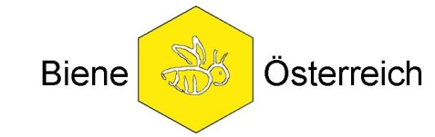

Biene Österreich
ZVR: 119792951
Georg-Coch-Platz 3/11a
1010 Wien
Austria
Tel. +43 676 7703157
office@biene-oesterreich.at

Einwilligungserklärung

Mit meiner Unterschrift und dem Ankreuzen der entsprechenden Felder stimme ich zu, dass die betreffenden Daten von Biene Österreich – Imkereidachverband auf der Website „Bienenzucht Österreich“ (zugänglich auf www.bienenzucht.info) veröffentlicht werden.

Name | Click here to enter text.
Adresse | Click here to enter text.
Telefonnummer | Click here to enter text.
E-Mail | Click here to enter text.
Website | Click here to enter text.
☐Ich stimme zu, dass meine oben angegebenen personenbezogenen Daten auf der Website „Bienenzucht Österreich“ veröffentlicht werden.

Hinweis: Voraussetzung, um als Zucht- oder Vermehrungsbetrieb gelistet zu werden ist, dass sich Ihre Niederlassung in Österreich befindet und Sie Bienenvölker in Österreich bewirtschaften.

☐Ich möchte in der Kategorie „Zuchtbetriebe“ gelistet werden.

Hinweis: Voraussetzung, um in der Rubrik „Zuchtbetriebe“ gelistet zu werden:
- Sie beteiligen sich am österreichischen Zuchtprogram und nehmen an einer von Biene Österreich koordinierten und organisierten Leistungsprüfung und Zuchtwertschätzung teil.
- Sie beteiligen sich an einem, dem österreichischen Zuchtprogram gleichwertigen Zuchtprogramm.

☐Ich möchte in der Kategorie „Vermehrungsbetriebe“ gelistet werden.

☐Ich stimme zu, dass ein Bild von meiner Person auf der Website „Bienenzucht Österreich“ veröffentlicht wird.

Hinweis: Das Bild ist in elektronischem Format an oben genannte E-Mail Adresse zu übermitteln.

Diese Erklärung gilt bis auf Widerruf. Sie haben jederzeit das Recht, ihre abgegebene Einwilligungserklärung oder Teile davon bei Biene Österreich – Imkereidachverband zu widerrufen oder die Daten zu ändern. Dies hat in schriftlicher Form (Brief, E-Mail) zu erfolgen.

Click here to enter text.
Datum, Unterschrift

